Actividad 4: Diseño físico de redes
.

Competencia por desarrollar: Construir diseños físicos de red en el simulador de Packet Tracer para dar respuesta a las restricciones de conectividad de una organización.

El exfutbolista y empresario David Beckham y su esposa la diseñadora Victoria Beckham organizarán una fiesta por su 26 aniversario en su residencia de los Cotswolds. La casa es conocida como Beckingham Palace y está ubicada en un exclusivo cottage inglés, a tan solo dos horas de Londres.

David invitará a alrededor de 150 personas y para disfrutar de la fiesta, colocará una carpa y mesas en el jardín de la residencia.

Actualmente, en la residencia de David y Victoria Beckham hay una red local conectada a Internet con el proveedor de servicio local Virgin Media. En su red local tiene conectados un switch y los siguientes dispositivos: un servidor, una laptop, una impresora, una cafetera y un punto de acceso que da servicio inalámbrico a toda la casa.

David, ha contratado tus servicios para que realices una propuesta del diseño de la red para la realización de este gran evento.

David, ha establecido los siguientes requisitos para su evento:
- El evento será organizado en el jardín de su mansión, que está alejado a 400 metros de la residencia.
- Desea ofrecer una excelente conexión inalámbrica a todos sus invitados, por lo que ha solicitado que se instale un punto de acceso por cada 50 invitados.
- Desea instalar tres bocinas (Home Speaker) con conexión a Internet y poder controlarlas desde su tableta.
- Solicita se instalen, en la carpa donde estarán sus invitados, los siguientes dispositivos:
- Cafeteras.
- Detectores de humo.
Todos los dispositivos estarán conectados a Internet de forma inalámbrica. Tú decides cuantos dispositivos, justifica tu respuesta.
- Los invitados se representarán con tabletas y teléfonos celulares y se conectarán a la red inalámbrica correspondiente de cada punto de acceso.
Nuestra labor es utilizar el diseño físico de red de la residencia de David y Victoria Beckham, que nos proporciona la compañía y realizar el nuevo diseño físico de la red que será utilizado para la fiesta.
NOTA: Solamente está permitido un ruteador para la residencia y la fiesta.

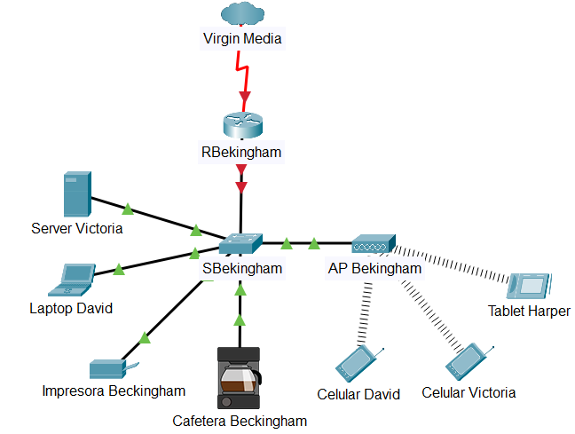
Diseño actual de la red de David y Victoria Beckham

- Argumenta las decisiones que tomaste en la selección de los equipos de interconexión para el diseño de red solicitado.
- Redacta tu argumentación en un máximo de 100 palabras y un mínimo de 40 palabras.
- Realiza una impresión de pantalla del diseño de tu red.
Impresión de pantalla del diseño de tu red

